微客服服务上线测试操作手册

一、咨询服务
随着微信的应用越来越广泛，为更好地服务广大师生，我们正式开通了微客服服务！大家可以在微信上咨询和报修网络及信息化相关问题了！
第一步
关注我们的微信号~

第二步
点击下方的咨询服务-人工服务。
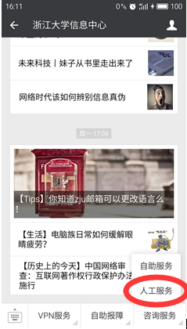
第三步
输入您要问的问题。我们的客服会尽快给您回复！
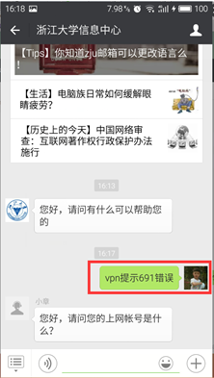

二、报障服务
为方便广大师生，目前可在微信端报修网络和信息化相关问题，通过手机，轻点几下，即可实现。
第一步
同样需要先~关注我们的微信号~
第二步
点击下方的自助报障-我要报障。
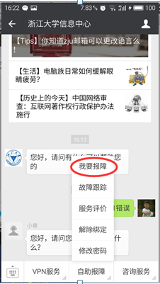

第三步
填写用户名密码。首次登录用户名默认学工号，密码默认zju1234。
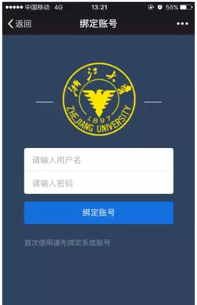
第四步
点击下一步后，选择故障类型，输入故障描述。
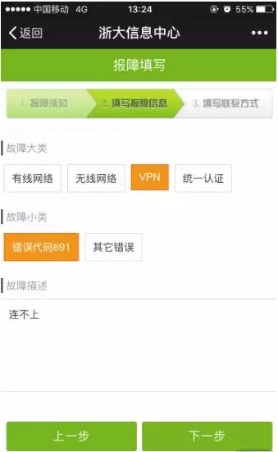
第五步
填写联系方式等信息
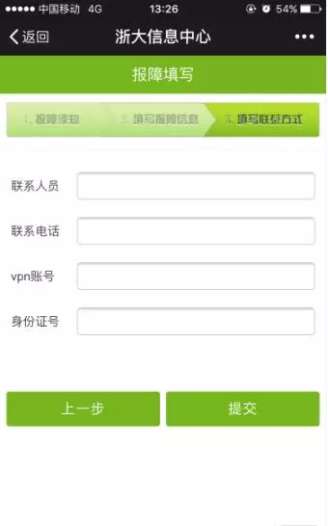

第六步
点击下方的自助报障-故障跟踪。
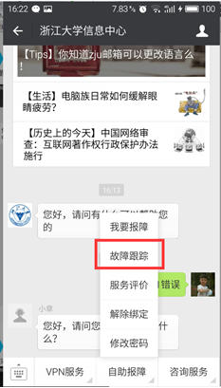

第七步
查看故障实时进况
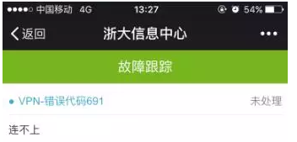
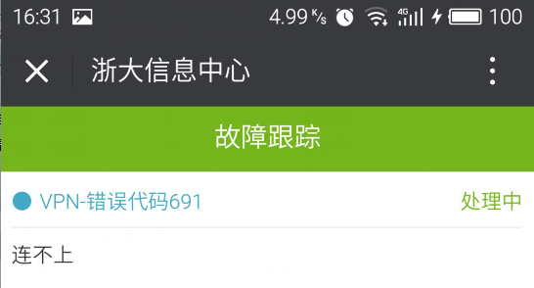

第八步
点击下方的自助报障-服务评价。对我们的服务进行评价。您的建议是我们最宝贵的财富。
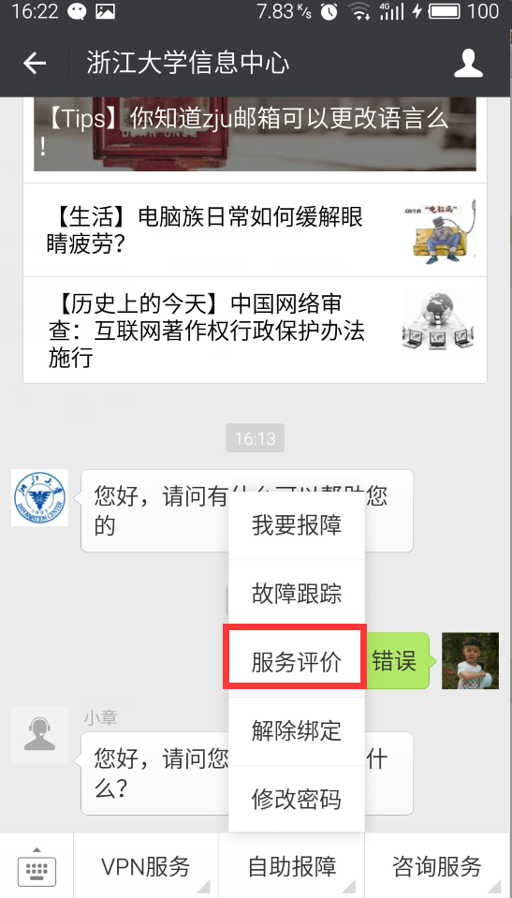
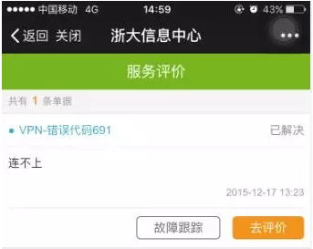
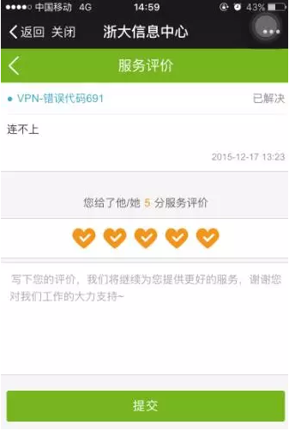
微信微客服测试版上线，如有问题或者建议，欢迎联系我们人工客服。或拨打信息中心24小时服务热线0571-87951669。

